ANNO SCOLASTICO 1961-62
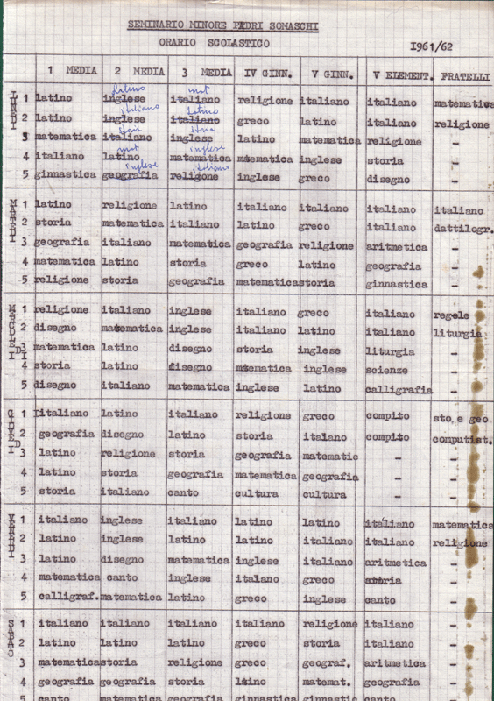

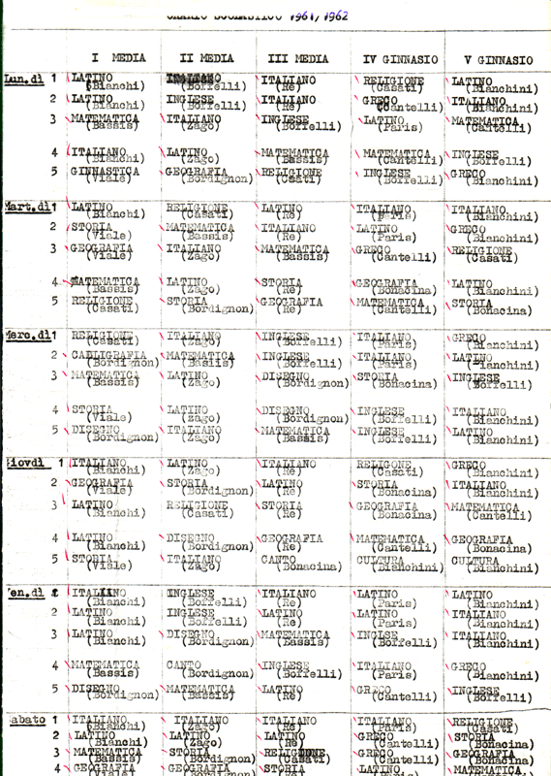

QUINTA ELEMENTARE 1961-62
- Bettinelli Gian Angelo Pagella
- Brenna Luigi Pagella
- Castello Antonio Pagella
- Conti Gian Carlo Pagella
- Delfatti Renato Pagella
- Galli Luigi Pagella
- Ghezzi Luigi Pagella
- Maiano Alberto Pagella
- Mauri Giovanni Pagella
- Rossin Vincenzo Pagella
- Venegoni Agostino Pagella
- Governale Alberto 3.a elementare
- Mangiacapra in 5.a dalla 1.a media

PRIMA MEDIA 1961-62
- Airaghi Osvaldo Pagella
- Balzarotti Angelo Pagella
- Bertesaghi Validio Pagella
- Brambilla Giuseppe Pagella
- Brambilla Luigi Pagella
- Calcaterra Lorenzo Pagella
- Colleoni Lino Pagella
- Colosso Faustino Pagella
- Croci Alfredo Pagella
- Ferrari Renato Pagella
- Granata Raffaele Pagella
- Ghezzi Luigi ……..
- Lamperti Gianni Pagella
- Maita Luigi Pagella
- Montorfano Luigi Pagella
- Negri Elio Pagella
- Nipeda Ernesto Pagella
- Pastori Donato Pagella
- Ponti Costantino Pagella
- Trinci Carmelo Pagella
- Rampini Gianfranco Pagella
- Trivella Bruno Pagella
23. Villa Giuseppe Pagella
24. Zampollo Marcello Pagella
Insegnanti
Italiano P. Bianchi Silvio
Latino P. Bianchi Silvio
Storia Ch. Vile Artemio
Geografia Ch. Viale Artemio
Matematica Ch. Bassis Giampietro

SECONDA MEDIA 1961-62
- Bencivenga Paolo Pagella
- Bertoletti Guglielmo Pagella
- Bonacina Marco Pagella
- Bressan Sergio Pagella
- Chiarelotto Mario ……..
- Cosma Bruno Pagella
- Fossati Giuseppe Pagella
- Genovese Alceste Pagella
- Giani Claudio Pagella
- Lo Cascio Paolo ………
- Manzoni Riccardo Pagella
- Maschio Renato Pagella
- Michieletto Federico Pagella
- Orsi Giuseppe Pagella
- Panzeri Agostino Pagella
- Persico Silla Pagella
- Poli Marino Pagella
- Rigato Lino Pagella
- Rigobon Orlando ………
- Rimoldi Galdino Pagella
- Sassi Livio Pagella
- Speranzetti Giuseppe Pagella
- Tentori Giorgio Pagella
- Traversa Ivano Pagella
- Trivella Bruno Pagella
- Vardanega Corrado ……..
- Viganò Enrico Pagella
- Zanatta Elia Pagella
29. Salvatori Martino Pagella
Insegnanti
Italiano P. Zago Alessio
Latino P. Zago Alessio
Storia Ch. Bordignon Narciso
Geografia Ch. Bordignon Narciso
Inglese Prof. Boffelli Fiorenzo
Matematica Ch. Bassis Giampietro

TERZA MEDIA 1961-62
- Ancillai Renato Pagella
- Bianchini Angelo Pagella
- Castelli Vittorio Pagella
- Ceron Angelo Pagella
- Cimadomo Franco Pagella
- Colombo Claudio Pagella
- Colombo Gianluigi Pagella
- Corti Carlo Pagella
- De Ciechi Agostino Pagella
- Donà Livio Pagella
- Donadoni Dario Pagella
- Dozio Franco Pagella
- Flenghi Antonio Pagella
- Giola Emilio Pagella
- Goretti Adelio Pagella
- Grespan Guido Pagella
- Malini Battista Pagella
- Matriolli Sergio Pagella
- Fagotto Ermanno Pagella
- Pinzin Luigi Pagella
- Veronesi Giulio Pagella
- Zappa Adalberto Pagella
Insegnanti
Italiano P. Re Giusepe
Latino P. Re Giuseppe
Storia P.Re Giuseppe
Geografia P. Re Giuseppe
Inglese Prof. Boffelli Fiorenzo
Matematica Ch. Bassis Giampietro

QUARTA GINNASIO 1961-62
- Airoldi Bernardino Pagella
- Capozzi Luigi Pagella
- Cappellini Lorenzo Pagella
- Ciamillo Carlo Pagella
- D’Errico Emidio Pagella
- Ferrer Sandro Pagella
- Flaborea Natalino Pagella
- Fresch Danilo Pagella
- Gasparinetti Antonio Pagella
- Gioia Corrado Pagella
- Girola Angelo Pagella
- Iannito Mario Pagella
- Lasorsa Giuseppe Pagella
- Maule Dino Pagella
- Pacquola Pierluigi Pagella
- Palazzi Fernando Pagella
- Perego Edoardo Pagella
- Quattrini Bonaventura Pagella
- Tiberi Domenico Pagella
- Valenti Livio Pagella
- Zanatta Alberto Pagella

Insegnanti
Italiano P. Bianchini Pio
Latino P. Bianchini Pio
Storia Ch. Bonacina Giovanni
Geografia Ch. Bonacina Giovanni
Greco Ch. Cantelli Nello
Inglese Prof. Boffelli Fiorenzo
Matematica Ch. Cantelli Nello

QUINTA GINNASIO 1961-62
- Anilonti Anacleto Pagella
- Bonacina Luigi Pagella
- Fumagalli Giulio Pagella
- Lucca Antonio Pagella
- Mattia Elmo Pagella
- Mazzoleni Gianpietro Pagella
- Orfino Cosimo Pagella
- Paduanelli Mario Pagella
- Tirrito Francesco Pagella
- Vismara Ambrogio Pagella
- Zanzi Giammaria Pagella

Insegnanti

Italiano P. Bianchini Pio
Latino P. Bianchini Pio
Greco P. Bianchini Pio
Storia Ch. Bonacina Giovanni
Geografia Ch. Bonacina Giovanni
Inglese Prof. Boffelli Fiorenzo
Matematica Ch. Cantelli Nello

